DE ORDEN TÉCNICO

FORMULARIO DE EXPERIENCIA DEL PROPONENTE

Proceso de Contratación de Mínima Cuantía No. ____________________________
Proponente: …
Contratante: …

CONTRATO No. | OBJETO | FECHA DE SUSCRIPCIÓN | FECHA DE TERMINACIÓN | VALOR EN $

Declaro bajo la gravedad de juramento, comprometiendo mi responsabilidad personal e institucional, que la información antes consignada es totalmente cierta y puede ser verificada.

FORMATO DE CERTIFICADO PARA ACREDITAR ESPECIFICACIONES TÉCNICAS
[Lugar y fecha]
Señores
MINISTERIO DE DEFENSA NACIONAL – FAC – ESCUELA MILITAR DE AVIACION
[Ciudad]
Referencia: Proceso de Contratación No. [Indicar Número del Proceso]
Yo, ________________________________________, en mi condición de Representante Legal de _________________________________________, declaro y acepto conocer íntegramente el contenido de todas y cada una de las especificaciones técnicas así como de las ESPECIFICACIONES TÉCNICAS MÍNIMAS REQUERIDAS detalladas en la [invitación pública], que rige el proceso de selección No. . [Indicar Número del Proceso] y contenidos en el [Indicar número de anexo correspondiente “ANEXO X”].
De igual manera, manifiesto haber efectuado en forma personal, un análisis detallado, minucioso y exhaustivo de las especificaciones técnicas contenidas en el [Indicar número de anexo correspondiente “ANEXO X”], lo que indica expresamente, que bajo ningún motivo me exonero de la responsabilidad que me acude a su cumplimiento.
Con la suscripción del presente Anexo, en forma voluntaria e irrevocable, ACEPTO las especificaciones técnicas mínimas requeridas planteadas por MINISTERIO DE DEFENSA NACIONAL – FAC – ESCUELA MILITAR DE AVIACION, en el anexo y especificaciones técnicos establecidas y demás que puedan surgir a partir de las diferentes adendas generadas en desarrollo del proceso; en consecuencia, ME COMPROMETO A DARLES ESTRICTO CUMPLIMIENTO.
DESCRIPCIÓN | ACEPTACIÓN EXPRESA
ESPECIFICACIONES TÉCNICAS DETALLADAS EN [Indicar número y nombre de anexo correspondiente “ANEXO TECNICO – FICHA TÉCNICA del proceso de selección No. 044-00-J-EMAVI-CITAE-2024, cuyo objeto es: SERVICIOS DE MANTENIMIENTO DE EQUIPOS PREVENTIVO Y CORRECTIVO A TODO COSTO PARA LOS LABORATORIOS DEL CITAE | SI ACEPTO LAS ESPECIFICACIONES TÉCNICAS, ASÍ COMO EL PLAZO Y LUGAR DE EJECUCIÓN
Para constancia de lo anterior, se firma el presente documento en _______________., a los _____ días del mes de _________ de 20xx.
Atentamente,
_____________________________________________________________
[Firma representante legal del Proponente o del Proponente persona natural]
Nombre: [Insertar información]
Documento de Identidad: [Insertar información]

FORMULARIO FICHA TECNICA
Proceso de Selección mínima Cuantía No. XXXXX

Nombre, representante legal de ………….., identificado como aparece al pie de mi firma, manifiesto haber efectuado un análisis detallado, minucioso y exhaustivo de las especificaciones contenidas en el ANEXO TÉCNICO, lo que inequívocamente declaro que por ningún motivo me exonero de la responsabilidad y por lo mismo me obligo a su irrestricto cumplimiento.
FICHA TECNICA
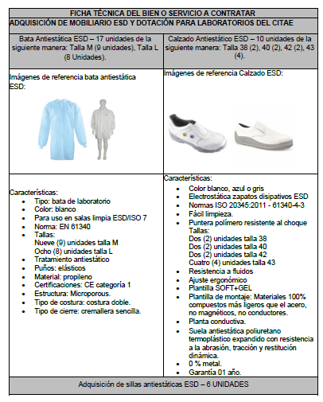

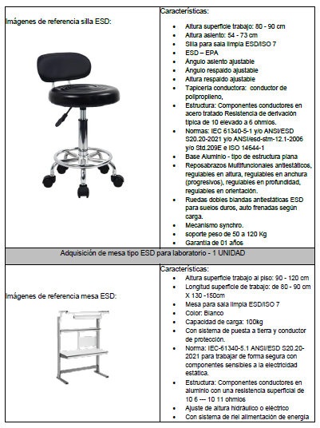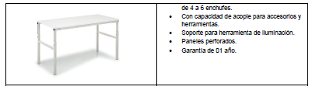
Obligaciones generales y particulares del futuro contratista.
1. Desarrollar y cumplir el objeto del contrato en las condiciones de calidad, oportunidad, y obligaciones definidas en el mismo.
2. Actuar siempre sobre la base de los principios de lealtad, honestidad, respeto, buena fe, oportunidad y transparencia, en beneficio de la FAC, evitando dilaciones y trabas.
3. Responder en los plazos que la entidad establezca en cada caso, los requerimientos de aclaración o de información que le formule.
4. Cargar en el SECOP II las facturas generadas en la ejecución del contrato de acuerdo con lo especificado en la Guía Gestión Contractual – Proveedores de CCE
5. Dar cumplimiento a las obligaciones contempladas en el anexo técnico correspondiente al presente proceso.
6. Informar al supervisor del contrato cualquier irregularidad que advierta en desarrollo del contrato.
7. Cumplir cabalmente con sus obligaciones frente al Sistema de Seguridad Social Integral y Parafiscales (Cajas de Compensación Familiar, Sena e ICBF), por cuanto el cumplimiento de esta obligación es requisito indispensable para la realización de cualquier pago.
8. Cumplir con el Sistema de Catalogación OTAN de los Bienes a suministrar según aplique (ver más adelante).
9. No accederán a peticiones o amenazas de quienes actúen por fuera de la ley con el fin de obligarlos a hacer u omitir algún acto o hecho. Cuando se presenten tales peticiones o amenazas, los contratistas deberán informar inmediatamente de su ocurrencia a la entidad contratante y a las demás autoridades competentes para que ellas adopten las medidas y correctivos que fueren necesarios. El incumplimiento de esta obligación y la celebración de los pactos o acuerdos prohibidos dará lugar a la declaratoria de caducidad del contrato.
10. Mantener actualizada la información requerida por el SIIF.
11. Entregar cuenta de cobro o factura al supervisor del contrato el último día de cada mes adjuntando los siguientes documentos: fotocopias del último recibo de pago al Sistema General de Seguridad Social: salud, pensiones y Riesgos Profesionales, los cuales son de obligatorio cumplimiento para el pago.
12. Las demás obligaciones del contratista contenidas en el artículo 5° de la ley 80 de 1993, y las que puedan derivarse del contenido de los documentos del proceso
Obligaciones Particulares:
1. Constituir y allegar a la Entidad la garantía de cumplimiento dentro de los tres (3) días hábiles siguientes a la adjudicación del proceso a favor de la Entidad.
2. Garantizarán el 100% la calidad de los bienes y elementos contratados (adquisición de sillas antiestáticas (ESD), mesa tipo (ESD) y prendas de vestir y calzado) y responderán por ello.
3. Los bienes suministrados deberán ser de excelente calidad, se deberá entregar de acuerdo con las especificaciones técnicas mínimas exigidas, el supervisor podrá rechazar los bienes que no cumplan con las características solicitadas y el contratista deberá reemplazarlo, sin costo adicional para la Escuela Militar de Aviación Marco Fidel Suárez dentro del término de 48 horas hábiles siguientes a la devolución.
4. El contratista correrá con todos los gastos que implique el transporte de los bienes del presente proceso.
5. Los bienes deberán cumplir con las normas técnicas pertinentes.
6. Para la entrega de los bienes, el contratista debe coordinar con el supervisor del contrato a fin de realizar la entrada de los mismos al Almacén Misceláneos de la Escuela Militar de Aviación Marco Fidel Suárez, de acuerdo a horarios y criterios emanados por esta dependencia.
7. El contratista deberá entregar los bienes debidamente empacados, rotulados y embalados. En el evento en que al momento de la entrega de dicho elemento el supervisor observe anomalías en cuanto al empaque de este, rechazará dicha entrega indicando los motivos y el contratista deberá allegar nuevamente el pedido dentro del término de ejecución en el contrato y sin ningún costo adicional para el centro de investigación y desarrollo de tecnologías aeroespaciales CITAE.

_____________________________________________________________
[Firma representante legal del Proponente o del Proponente persona natural]
Nombre: [Insertar información]
Documento de Identidad: [Insertar información]

